Hei alle danseglade!

Da vil vi i Haugesund og Karmøy swingklubb ønske dere hjertelig velkommen til Snørock i Haugesund. Her er alle gira og klar til å gi alt for at dette skal bli en kjempehelg.

Vi får kjekke gjesteinstruktører fra Sørlandet på besøk, som har med seg spennende nye kurs til oss.
++ flere instruktører.

Ta med rockefoten og kom!
Velkommen

Programmet ligger også på Haugesund og Karmøy swingklubb sin internettside:
http://www.komogdans.no/rogaland/

Andre spørsmål om Snørocken kan stilles til
Kjellaug: 926 41 391
Jostein: 909 10 476
Kenneth: 926 88 735
swingklubb@haugnett.no

Billig overnatting

Thon Hotel Saga
52 86 28 00
700,- for enkelt/dobbelt standardrom

Haralsdhaugen camping
52 72 80 77

SNØROCK

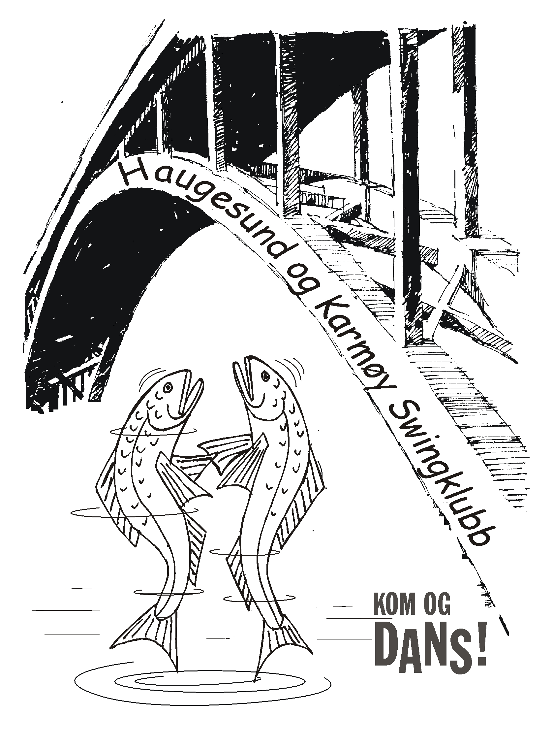

31 Jan til 2 Februar 2020

Hemmingstad Kultursenter
HAUGESUND

Gjennomgangspriser:

Snørock-kort fredag og lørdag 400 kr
(Gjelder for alle danser og alle kurs hele helgen)

Ungdom og student m/bevis 300
(Gjelder for alle danser og alle kurs hele helgen)

BETAL HELST MED KORT ELLER VIPPS

Enkeltbilletter:

Dans fredag 100 kr
Dans lørdag ( inkl. nattrock) 200
GK Swing 300 kr
Kurs fredag 200 kr
Kurs lørdag 300 kr

FREDAG
 | Storesalen | Speilsalen
18:00  18:50 | Westcoast  GK Del 1 | Grunnkurs
19:00-19:50 | Snørock svinger  2-3 | Grunnkurs
20:00-20:50 | Snurrig oppvarming  2-4 | Westcoast  VGS Del 1
21:00-  24:00 | Dans med DJ  i Storesalen  - (litt sidesal hvis nok folk)

Lørdag
 | Storesalen | Speilsalen | Diskotek
11.00-12.00 | Swingende start på dagen  2-3 | Westcoast  GK del 2 | Grunnkurs
12:00-12:50 | Sørlandsk morro  2-4 | Westcoast GK  12.30  Westcoast VDG | Grunnkurs
13:00-13:50 | Turer på vippen  3-4 | Westcoast  VDG del 2 | Luring i svingene  2-3
14:00-14:50 | Videregående Jumpboogie  Kule turer  4-5 | Snørock turer  3-4 | Rocka turer  2-3
15:00-15:50 | Artige turer med to damer på hånd | Tohåndsturer  2-3 | Spinn på glatta  4-5
16:00  20:00 | Pause fram til dans
20:00  00:00 | Dans med DJ | Sidesal med Blues og Rockn`roll  (Kanskje også litt WCS)  Åpner når det er nok folk i Storesalen og varer fram til 23:00..
00:00  01:30 | Nattrock med DJ i Storesalen

Med forbehold om endringer

